漏水調査及び緊急修繕等業務委託に係る公募型プロポーザル様式集

令和４年１１月

青森市企業局水道部
目次

様式第１号 プロポーザル参加申込書
様式第２号 会社概要
様式第３号 共同企業体協定書
様式第４号の１ プロポーザル参加資格審査結果通知書
様式第４号の２ プロポーザル参加資格審査結果通知書
様式第５号 業務提案書表紙
様式第６号 類似業務受注実績表
様式第７号 業務体制に関する提案
様式第８号 管路維持業務に関する提案
様式第９号 漏水調査業務に関する提案
様式第１０号 給水装置関連業務に関する提案
様式第１１号 研修体制及び計画に関する提案
様式第１２号 個人情報保護・コンプライアンスに関する提案
様式第１３号 災害及び緊急時対策等危機管理に関する提案
様式第１４号の１ 提案価格書
様式第１４号の２ 積算内訳書
様式第１５号 質問書
様式第１６号 プロポーザル参加辞退届
様式第１７号 プロポーザル選定結果通知書
様式第１８号 プロポーザル非選定結果通知書
様式第１号

令和 年 月 日

青森市公営企業管理者企業局長 様

住 所
商号又は名称
代表者名 ㊞

プロポーザル参加申込書

漏水調査及び緊急修繕等業務委託公募型プロポーザル方式への参加について、必要書類を添付し申込いたします。

１ 提出書類
- 会社概要
- 青森市の市税、法人税並びに消費税及び地方消費税の未納のないことの証明書
- 共同企業体として参加する場合は、共同企業体協定書

２ 担当者等
- 担当者氏名
- 担当者所属
- 住 所
- 電 話 番 号
- ＦＡＸ番号
- メールアドレス

様式第２号
会 社 概 要
項 目 | 内 容
（フリガナ）
名 称
所 在 地
代 表 者
資 本 金
設立年月日
従業員数（常勤）
主な業務
その他特記事項
※会社パンフレットなどがあれば添付すること。
※PRしたい事項等がある場合は、その他特記事項に記入すること。
共同企業体協定書

（目的）
第１条 当共同企業体は、漏水調査及び緊急修繕等業務委託（以下「当該業務」という。）に関する事業及びそれに付帯する事業について、共同連帯して営むことを目的とする。

（名称）
第２条 当共同企業体は、○○○共同企業体（以下「企業体」という。）と称する。

（事務所の所在地）
第３条 企業体は、事務所を青森市○○町○○番地に置く。

（成立の時期及び解散の時期）
第４条 企業体は、令和 年 月 日に成立し、当該業務の委託契約の履行後○か月を経過するまでの間は、解散することができない。
（注） ○の部分には、たとえば３と記入する。
２ 当該業務を請け負うことができなかったときは、企業体は、前項の規定に関わらず、当該業務に係る請負契約が締結された日に解散するものとする。

（構成員の住所及び名称）
第５条 企業体の構成員は、次のとおりとする。
青森県青森市○○町○○番地
○○○○株式会社
青森県青森市○○町○○番地
○○○○株式会社
青森県青森市〇〇町〇〇番地
株式会社〇〇〇〇

（代表者の名称）
第６条 企業体は、○○○○株式会社を代表者とする。

（代表者の権限）
第７条 企業体の代表者は、当該業務に関し、企業体を代表してその権限を行うことを名義上明らかにした上で、発注者と折衝する権限並びに委託料の請求、受領及び企業体に属する財産を管理する権限を有するものとする。

（構成員の出資の割合）
第８条 各構成員の出資の割合は、次のとおりとする。ただし、当該業務について発注者と契約内容の変更増減があっても、構成員の出資の割合は変わらないものとする。
○○○○株式会社 ○○％
〇〇〇〇株式会社 ○○％
株式会社〇〇〇〇 ○○％
２ 金銭以外のものによる出資については、時価を参しゃくの上構成員が協議して評価するものとする。

（運営委員会）
第９条 企業体は、構成員全員をもって運営委員会を設け、組織及び編成並びに業務の履行に関する事項、資金管理方法、その他の企業体の運営に関する基本的かつ重要な事項について協議の上決定し、事業の円滑な遂行に当たるものとする。

（構成員の責任）
第10条 各構成員は、当該業務の実施に伴い企業体が負担する債務の履行に関し、連帯して責任を負うものとする。

（取引金融機関）
第11条 企業体の取引金融機関は、○○銀行とし、共同企業体の名称を冠した代表者名義の別口預金口座によって取引するものとする。

（決算）
第12条 企業体は、当該業務について決算するものとする。

（利益金の配当の割合）
第13条 決算の結果利益を生じた場合には、第８条に規定する出資の割合により構成員に利益金を配当するものとする。
（欠損金の負担の割合）
第14条 決算の結果欠損金を生じた場合には、第８条に規定する出資の割合により構成員が欠損金を負担するものとする。

（権利義務の譲渡の制限）
第15条 本協定書に基づく権利義務は、他人に譲渡することはできない。

（業務途中における構成員の脱退に対する措置）
第16条 構成員は、発注者及び構成員の承認がなければ、企業体が業務委託の契約が完了する日までは脱退することができない。
２ 構成員のうち業務途中において前項の規定により脱退した者がある場合においては、残存構成員が当該業務を完成する。
３ 第１項の規定により構成員のうち脱退した者があるときは、残存構成員の出資の割合は、脱退構成員が脱退前に有していたところの出資の割合を、残存構成員が有している出資の割合により分割し、これを第８条に規定する割合に加えた割合とする。
４ 脱退した構成員の出資金の返還は、決算の際行うものとする。ただし、決算の結果欠損金を生じた場合には、脱退した構成員の出資金から構成員が脱退しなかった場合に負担すべき金額を控除した金額を返還するものとする。
５ 決算の結果利益を生じた場合において、脱退構成員には利益金の配当は行わない。

（構成員の除名）
第17条 企業体は、構成員のうちいずれかが業務途中において重要な義務の不履行その他の除名しなければならない相当な事由を生じた場合においては、他の構成員及び発注者の承認により当該構成員を除名することができるものとする。
２ 前項の場合において、除名した構成員に対してその旨を通知しなければならない。
３ 第１項の規定により構成員が除名された場合においては、前条第２項から第５項までの規定を準用するものとする。

（業務途中における構成員の破産又は解散に対する処置）
第18条 構成員のうちいずれかが業務途中において破産又は解散した場合においては、第１６条第２項から第５項までの規定を準用するものとする。

（代表者の変更）
第19条 代表者が脱退し若しくは除名された場合又は代表者としての責務を果たせなくなった場合においては、従前の代表者に代えて、他の構成員及び発注者の承認により残存構成員を代表者とすることができるものとする。

（解散後のかし担保責任）
第20条 企業体が解散した後においても、業務委託につきかしがあったときは、各構成員は共同連帯してその責を負うものとする。

（協定書に定めのない事項）
第21条 この協定書に定めのない事項については、運営委員会において定めるものとする。

○○○○株式会社外○社は、上記のとおり○○○共同企業体協定を締結したので、その証拠としてこの協定書○通を作成し、各通に構成員が記名捺印し、各自所持するものとする。

令和 年 月 日

○○○○株式会社
○○○○ ○○ ○○ 印

〇〇〇〇株式会社
〇〇〇〇 〇〇 〇〇 印

株式会社〇〇〇〇
〇〇〇〇 〇〇 〇〇 印

令和 年 月 日

様

青森市公営企業管理者

プロポーザル参加資格審査結果通知書

貴事業所から参加申し込みいただきました、漏水調査及び緊急修繕等業務委託に係る公募型プロポーザルについて、参加資格の審査を行いましたので、その結果をお知らせいたします。

貴事業所につきましては、参加資格を有すると認められました。
つきましては、プロポーザル実施要領に定める期日までに、業務提案書及び各資料を作成し、直接持参により提出してください。
なお、プロポーザルへの参加を辞退する場合は、プロポーザル参加辞退届（様式第１６号）を直接持参により提出してください。
令和 年 月 日

様

青森市公営企業管理者

プロポーザル参加資格審査結果通知書

貴事業所から参加申し込みいただきました、漏水調査及び緊急修繕等業務委託に係る公募型プロポーザルについて、参加資格の審査を行いましたので、その結果をお知らせいたします。

貴事業所につきましては、参加資格は有していないと認めました。
このような結果となりましたが、プロポーザルへの参加申し込みをいただき、厚くお礼申し上げます。
今後とも、本市水道事業につきまして、御理解と御協力をお願いいたします。

漏水調査及び緊急修繕等業務委託

業 務 提 案 書

※正本のみ記載（副本には記載しないこと）
住 所
商号又は名称
代表者名 ㊞

様式第６号

類似業務受注実績表 商号又は名称
 | 発注者名 | 業務委託名 | 契約期間 | 契約金額  （円） | 業務内容
１ |  |  | 年 月 日から  年 月 日まで
２
３
４
- １ 直近５カ年分（H29～R3）で契約期間が古いものから順に記載すること。
２ 青森市以外で受注したものについては、契約書の写し又は実績を証明できる書類を添付すること。
３ 契約金額（税込み）は、単価契約のものは単価で、総額契約のものは総額で記入すること。
様式第７号
業務体制に関する提案
■従事者等の配置計画を記載すること。（配置図などを添付すること。）

ア 各業務における指揮命令系統と実施体制について。
※1 総括責任者としての責務が明瞭となるよう実施体制について体系図等を用いて記載すること。

実施体系図記載例
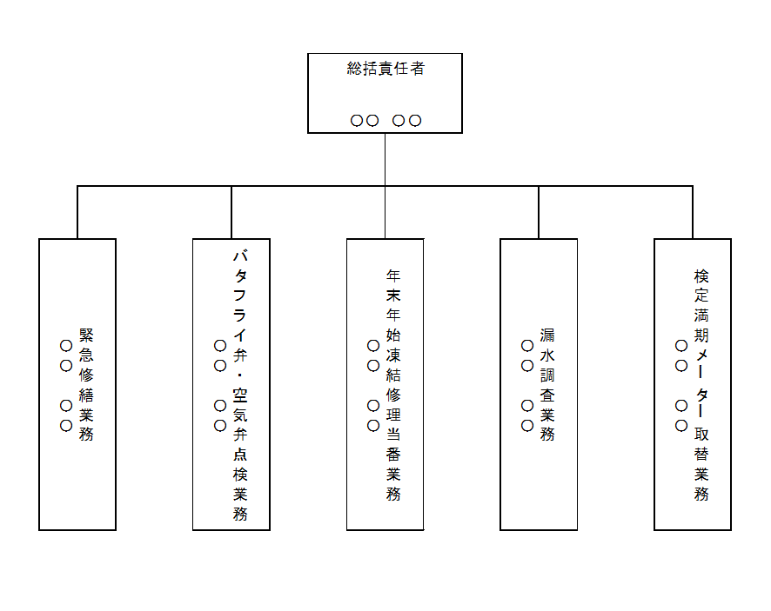

イ 総括責任者の人材（知識・経験等）について。
※１ 本業務及び類似した業務に従事した業務内容や従事した実務年数を記載。
※２ 本業務に関係する、資格を記載。

ウ 各業務責任者の人材（知識・経験等）について。
※１ 本業務及び類似した業務に従事した業務内容や従事した実務年数を記載。
※２ 本業務に関係する、資格を記載。

エ 欠員等のバックアップ体制について
※1 欠員等が生じた場合の人員配置いついて記載。

様式第８号
管路維持業務に関する提案
■緊急修繕に従事する人の実施体制を記載すること。（配置図などを添付すること。）

ア 緊急時の連絡体制について

イ 業務従事者の人材（知識・経験等）について

ウ １年間を通した実施体制について（待機時の人員配置）

エ 資機材の保有状況について

■バタフライ弁・空気弁点検業務に従事する人の実施体制を記載すること。（配置図などを添付すること。）

ア 業務従事者の人材（知識・経験等）について

イ 実施工程について

■年末年始凍結修理当番業務に従事する人の実施体制を記載すること。（配置図などを添付すること。）

ア 業務従事者の人材（知識・経験等）について

イ 従事者の増員体制について

様式第９号
漏水調査業務に関する提案
■漏水調査に従事する人の実施体制を記載すること。（配置図などを添付すること。）

ア 漏水調査の実施体制について（配置図）
※１ 漏水調査に従事する者、全てを記載する。

イ 主任技術者、調査主任技師の漏水調査における経験について
※１ 本市発注の、漏水調査業務に従事した年数を記載する。
※２ これまで本市での調査実績がない場合は、５年以上の漏水調査実績の内容を記載する。また、仕様書に示す漏水防止講座等の受講修了証書（写し）を添付する。

ウ 業務従事者（調査技師、調査技師補）の漏水調査における経験について
※１ 本市発注の、漏水調査業務に従事した年数を記載する。
※２ これまで本市での調査実績がない場合は、調査技師については３年以上、調査技師補については１年以上の漏水調査実績の内容を記載、もしくは仕様書に示す漏水防止講座等の受講修了証書（写し）を添付する。

エ 漏水調査機器の保有状況について
※１ 漏水探知器の保有台数を記載。また、その他、音聴棒以外に漏水調査機器を保有している場合は記載する。

オ 漏水調査の実施工程について
※１ 漏水調査の工程を記載する。（R５年度の１年分）

カ その他の提案について（改善又は効率化について提案がある場合は記載すること）

様式第１０号
給水装置関連業務に関する提案
■検定満期メーター取替業務に従事する人の実施体制を記載すること。（配置図などを添付すること。）

ア メーター取替えの実施体制について（配置図）

イ 主任技術者の実務経験について

ウ 業務従事者（現場代理人等）の実務経験について

エ メーター取替の実施工程について

様式第１１号
研修体制及び計画に関する提案
■研修体制に対する考え方

ア 研修体制・計画について具体的に記載すること。

イ 技術継承対策について具体的に記載すること。

様式第１２号
個人情報保護・コンプライアンスに関する提案
■個人情報保護・コンプライアンスに関し記載すること。

ア 個人情報保護対策について。

イ コンプライアンスの対策について。

様式第１３号
災害及び緊急時対策等危機管理に関する提案
■災害等発生時の対応について記載すること。

ア 災害等が発生した場合の連絡体制（配置図）

イ 訓練計画を具体的に記載すること。

ウ 災害等発生時に青森市企業局に対し、提供できる業務を記載すること。

エ 資機材（リース品含む）の確保に関し記載すること。

様式第１４号の１

令和 年 月 日

青森市公営企業管理者企業局長 様

住 所
商号又は名称
代表者名 ㊞

提 案 価 格 書

漏水調査及び緊急修繕等業務委託について、下記のとおり提案価格書を提出します。

記

１ 業 務 名 漏水調査及び緊急修繕等業務委託

２ 業務期間 令和５年４月１日から令和１０年３月３１日まで

３ 提案価格 金 円
（うち、 円は消費税及び地方消費税の合算額とする。）
様式第１４号の２

積算内訳書

商号又は名称：

業務名 | 年度別積算内訳（消費税及び地方消費税を含む） |  |  |  |  |  | 備考
 | 令和５年度 | 令和６年度 | 令和７年度 | 令和８年度 | 令和９年度 | 計
バタフライ弁・空気弁点検業務
年末年始凍結修理当番業務
漏水調査業務
検定満期メーター取替業務
小計 |  |  |  |  |  |  | 提案価格と一致すること
※各年度の内訳は、各業務年度毎の委託数量が変わらない場合は、各年度均等額とすること。
様式第１５号

令和 年 月 日

青森市公営企業管理者企業局長 様

住所
商号又は名称
代表者名
担当者名
電話番号
FAX番号
メールアドレス

質 問 書
質問  番号 | 質問内容

様式第１６号

令和 年 月 日

青森市公営企業管理者企業局長 様

住所
商号又は名称
代表者名 ㊞

プロポーザル参加辞退届

漏水調査及び緊急修繕等業務委託公募型プロポーザル方式への参加を辞退いたしますので、お届けします。

連絡先
担当者氏名
電話番号
FAX番号
メールアドレス

様式第１７号

令和 年 月 日

様

青森市公営企業管理者企業局長

プロポーザル選定結果通知書

公募型プロポーザル方式による漏水調査及び緊急修繕等業務委託の事業候補者の選定について、参加事業者の業務提案書等を厳正に審査した結果、貴事業者が当該業務に最も適した委託事業候補者であると選定いたしましたので、通知いたします。
様式第１８号

令和 年 月 日

様

青森市公営企業管理者企業局長

プロポーザル非選定結果通知書

公募型プロポーザル方式による漏水調査及び緊急修繕等業務委託の事業候補者の選定について、参加事業者の業務提案書等を厳正に審査した結果、貴事業者については、委託事業候補者に選定されませんでしたので通知いたします。
このような結果となりましたが、プロポーザルに参加いただき、厚くお礼申し上げます。
今後とも、本市水道事業につきまして、御理解と御協力をお願いいたします。

